1. Название: «Кто потерялся?»
2. Игру предлагает или начинает взрослый словами «Внимание, потерялся….». Дети охотно включаются в игру. Заканчиваться игра может по-разному: все нашлись; «фотографируют» потерявшего ребёнка в газету; «полицейский» уводит малыша домой (воспитатель подсказывает адрес). Конец игры зависит от воображения участников.
3. Составлена на основе игры «Найди по описанию!».
4. Возраст участников: старший дошкольный возраст.
5. Количество участников. От пяти и выше.
6. Продолжительность игры. (25-30 минут, зависит от интереса детей)
7. Место проведения: в помещение, на улице.
8. Атрибуты к игре: телефон, фуражка для полицейского.
9. Первым ведущим может быть педагог или ведущего можно выбрать по желанию или по считалке.
10. Предусмотрена смена игровых ролей в ходе игры. Если ребёнок называет свой домашний адрес, имя и отчество своих родителей, то он становится ведущим.
11. Цель игры: Развитие безопасности собственной жизнедеятельности. Задачи: Формировать умение в случае необходимости обращаться за помощью к взрослым; закреплять умение называть свой домашний адрес, знать телефон «02»; развивать речь.
12. Правила. Ведущий говорит: «Внимание! Потерялся ребёнок!» (Описывает основные приметы и одежду любого ребёнка из группы.) Дети по описанию отгадывают имя ребёнка, если отгадали правильно, то ребёнок выходит к ведущему. Ведущий спрашивает: «Как тебя и твоих родителей зовут? Где вы живёте?» Ребёнок отвечает на вопросы правильно - становится ведущим, ответить не может - ведущий звонит в полицию и сообщает, что нашёл ребёнка, а он не знает, где живёт. Просит найти родителей. Отводит малыша в полицейский участок. Игра продолжается.
Примечание: дети запоминают свой домашний адрес с трудом, но поиграв в эту игру 2-3 раза, каждый дошкольник выучит его наизусть.
13. Возможные трудности организатора при проведении: педагог должен сам знать имя, отчество родителей своих воспитанников и их домашний адрес.
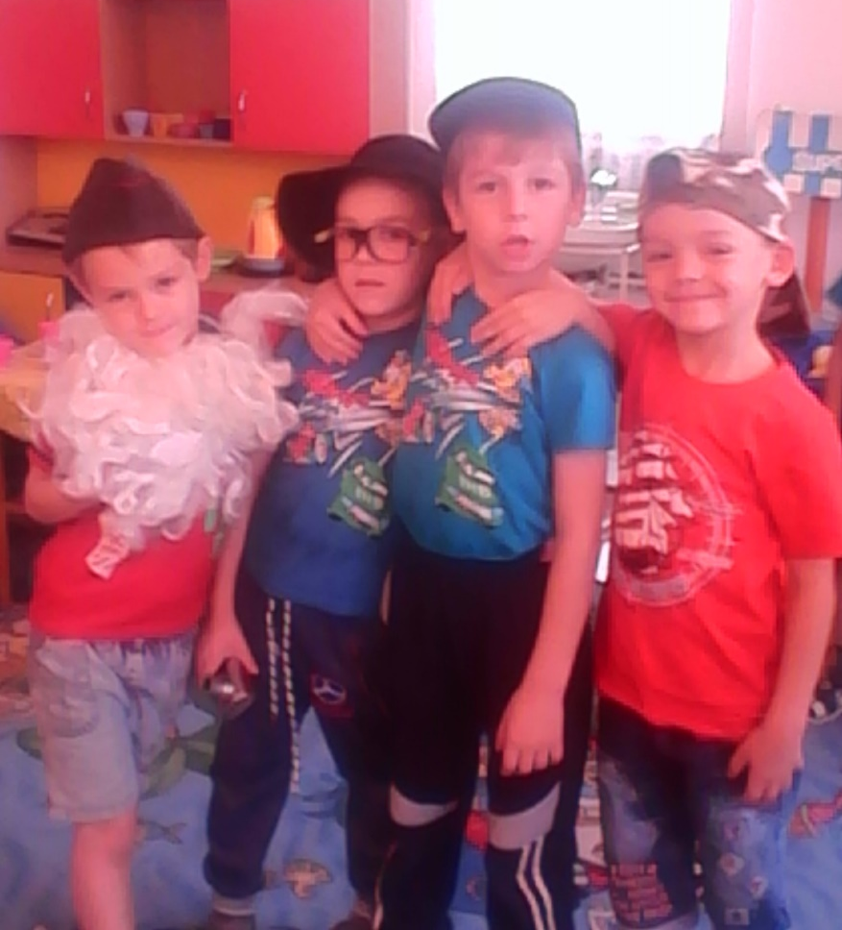
На помощь приходит «полицейский».
Начало игры. «Внимание! Потерялся мальчик!» Кто же это?!

«Ура! Мы его нашли!»

